Ver el contenido de un fichero(DIN)

1. **cat file1**: ver los contenidos de un fichero comenzando desde la primera hilera.



1. **tac file1**: ver los contenidos de un fichero comenzando desde la última línea.

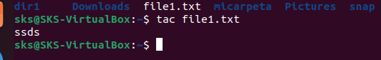

1. **more file1**: ver el contenido a lo largo de un fichero.



1. **less file1**: parecido al commando ‘more’ pero permite salvar el movimiento en el fichero así como el movimiento hacia atrás.

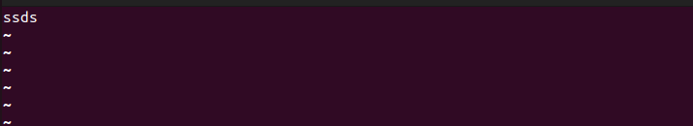

1. **head -2 file1**: ver las dos primeras líneas de un fichero.



1. **tail -2 file1**: ver las dos últimas líneas de un fichero.



1. **tail -f /var/log/messages**: ver en tiempo real qué ha sido añadido al fichero.

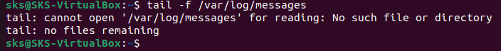

Manipulación de texto(DIN)

1. **cat file1 file2 .. | command <> file1_in.txt_or_file1_out.txt**: sintaxis general para la manipulación de texto utilizando PIPE, STDIN y STDOUT.

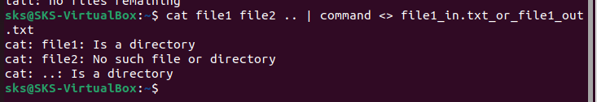

1. **cat file1 | command( sed, grep, awk, grep, etc…) > result.txt**: sintaxis general para manipular un texto de un fichero y escribir el resultado en un fichero nuevo.



1. **cat file1 | command( sed, grep, awk, grep, etc…) » result.txt**: sintaxis general para manipular un texto de un fichero y añadir resultado en un fichero existente.

1. **grep Aug /var/log/messages**: buscar palabras “Aug” en el fichero ‘/var/log/messages’.

1. **grep ^Aug /var/log/messages**: buscar palabras que comienzan con “Aug” en fichero ‘/var/log/messages’

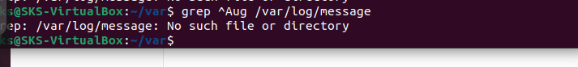

1. **grep [0-9] /var/log/messages**: seleccionar todas las líneas del fichero ‘/var/log/messages’ que contienen números.



1. **grep Aug -R /var/log/**\*: buscar la cadena “Aug” en el directorio ‘/var/log’ y debajo.

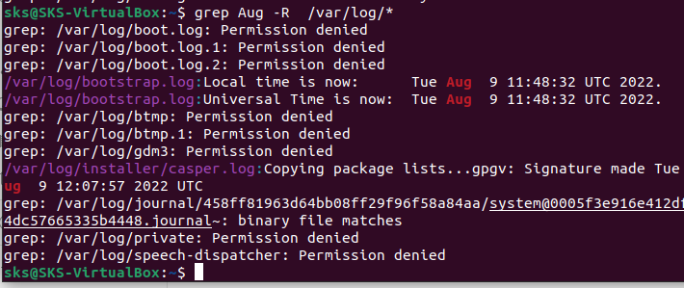

1. **sed ‘s/stringa1/stringa2/g’ example.txt**: reubicar “string1” con “string2” en ejemplo.txt

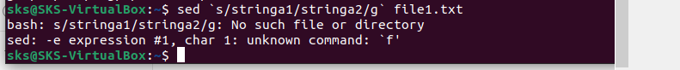

1. **sed ‘/^$/d’ example.txt**: eliminar todas las líneas en blanco desde el ejemplo.txt

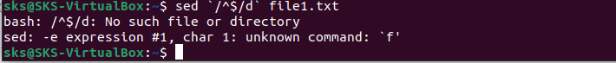

1. **sed ‘/ *#/d; /^$/d’ example.txt**: eliminar comentarios y líneas en blanco de ejemplo.txt

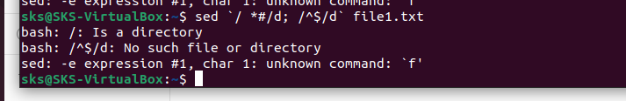

1. **echo ‘esempio’ | tr ‘[:lower:]‘ ‘[:upper:]‘**: convertir minúsculas en mayúsculas.

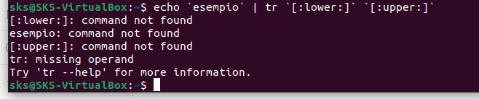

1. **sed -e ’1d’ result.txt**: elimina la primera línea del fichero ejemplo.txt

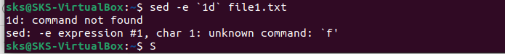

1. **sed -n ‘/stringa1/p’**: visualizar solamente las líneas que contienen la palabra “string1”.

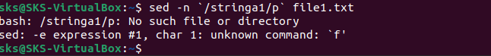

Establecer caracter y conversión de ficheros(DIN)

1. **dos2unix filedos.txt fileunix.txt**: convertir un formato de fichero texto desde MSDOS a UNIX.



1. **unix2dos fileunix.txt filedos.txt**: convertir un formato de fichero de texto desde UNIX a MSDOS.
2. 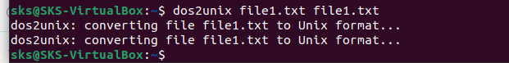
3. **recode ..HTML < page.txt > page.html**: convertir un fichero de texto en html.

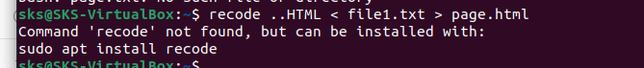

1. **recode -l | more**: mostrar todas las conversiones de formato disponibles.

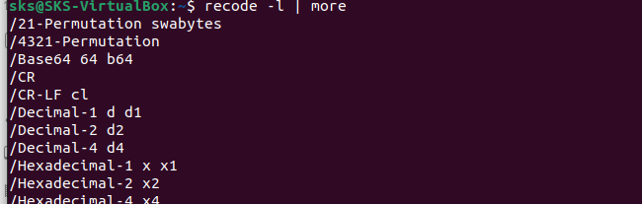

Análisis del sistema de ficheros(DIN)

1. **badblocks -v /dev/hda1**: Chequear los bloques defectuosos en el disco hda1.



1. **fsck /dev/hda1**: reparar / chequear la integridad del fichero del sistema Linux en el disco hda1.

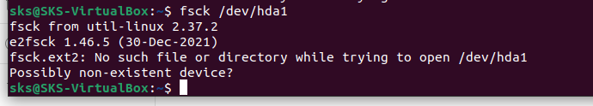

1. **fsck.ext2 /dev/hda1**: reparar / chequear la integridad del fichero del sistema ext 2 en el disco hda1.

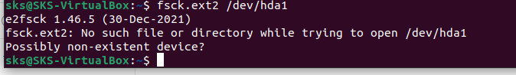

1. **e2fsck /dev/hda1**: reparar / chequear la integridad del fichero del sistema ext 2 en el disco hda1.

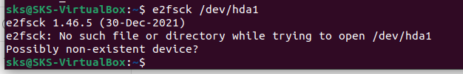

1. **e2fsck -j /dev/hda1**: reparar / chequear la integridad del fichero del sistema ext 3 en el disco hda1.

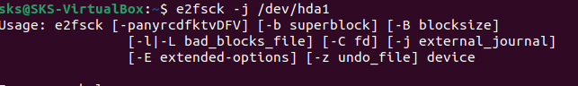

1. **fsck.ext3 /dev/hda1**: reparar / chequear la integridad del fichero del sistema ext 3 en el disco hda1.

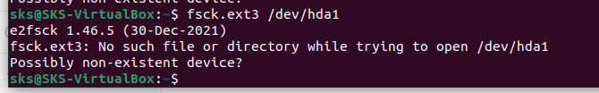

1. **fsck.vfat /dev/hda1**: reparar / chequear la integridad del fichero sistema fat en el disco hda1.

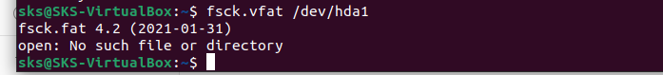

1. **fsck.msdos /dev/hda1**: reparar / chequear la integridad de un fichero del sistema dos en el disco hda1.

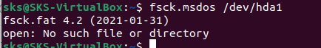

1. **dosfsck /dev/hda1**: reparar / chequear la integridad de un fichero del sistema dos en el disco hda1.

